Universidad del Valle de Guatemala
Facultad de Ingeniería
Departamento de Ciencias de la Computación
Computación Paralela y Distribuida, Sección 20, Semestre II 2026

Proyecto 2
Búsqueda de llave DES por fuerza bruta con MPI
Integrantes
Roberto Barreda, 23354
Nina Najera, 231088
Jose Anton, 221041
Guatemala, octubre de 2026

Índice

1. Introducción
DES cifra un texto con una llave de 56 bits. El proyecto recupera esa llave probando todas las combinaciones posibles hasta que el texto descifrado contiene una frase conocida. El espacio de 2^56 llaves es demasiado grande para un solo núcleo, así que la búsqueda se reparte entre varios procesos con MPI.
El informe cubre el cifrado DES, la versión secuencial, la versión paralela naive y tres acercamientos que mejoran su comportamiento: distribución cíclica, recorrido permutado y una versión híbrida con OpenMP. Se mide el speedup de cada uno con llaves de distinta dificultad y se compara con la versión secuencial y la naive.

2. Antecedentes

2.1 DES
DES (Data Encryption Standard) es un cifrador de bloque simétrico con estructura de red de Feistel. Cifra bloques de 64 bits con una llave de 64 bits, de los cuales 56 son útiles y 8 son de paridad.
El espacio de búsqueda es entonces de 2^56, cerca de 7.2 por 10^16 llaves. Ese tamaño es el que hace viable el ataque por fuerza bruta como ejercicio y, a la vez, el que obliga a paralelizar. [1]
El cifrado de un bloque sigue cuatro pasos. Primero una permutación inicial reordena los 64 bits y los parte en dos mitades de 32. Luego, a partir de la llave, se generan 16 subllaves de 48 bits. Después vienen 16 rondas de Feistel, donde la mitad derecha pasa por una función con expansión, suma con la subllave, ocho cajas de sustitución y una permutación. Al final se intercambian las mitades y una permutación inversa produce el bloque cifrado.
El descifrado usa el mismo algoritmo con las subllaves en orden inverso. Esa simetría es la propiedad central de la red de Feistel. Un texto de varios bloques se cifra en modo ECB, bloque por bloque de forma independiente, y se rellena con ceros hasta completar el último bloque.

2.2 Búsqueda por fuerza bruta
La fuerza bruta prueba las llaves una por una. Una llave es la correcta si el texto descifrado contiene la frase clave que se busca. La frase debe ser de buen tamaño, porque una frase corta puede aparecer por azar con una llave incorrecta y dar un falso positivo. Con una velocidad medida cercana a 3 millones de llaves por segundo en un núcleo, recorrer las 2^56 llaves tomaría más de 700 años, de ahí la necesidad de repartir el trabajo.

2.3 MPI
MPI es el estándar para programar en memoria distribuida. Cada proceso tiene su propia memoria y se comunica con los demás mediante mensajes. Esto permite correr la búsqueda en varios núcleos de una máquina o en varias máquinas de una red local sin depender de la topología [3].

3. Implementación del cifrado
La cabecera rpc/des_crypt.h del enunciado ya no viene con los sistemas actuales, así que el cifrado se apoya en la implementación DES de OpenSSL [5]. La llave de 56 bits se expande a los 8 bytes que pide DES: 7 bits de llave por byte más un bit de paridad. Se omite la verificación de llaves débiles para no descartar ninguna llave del espacio de búsqueda.
Se comprobó que el cifrado coincide byte a byte con el de la herramienta openssl enc en modo DES ECB con la misma llave, lo que confirma que la expansión de llave es correcta. La verificación de la parte B.1 cifra el texto con la llave 42 y lo descifra de vuelta:
$ ./bin/cifrador cifrar textos/prueba.txt cifrado.bin 42
$ ./bin/cifrador descifrar cifrado.bin 42
Texto descifrado: Esta es una prueba de proyecto 2
$ ./bin/cifrador descifrar cifrado.bin 43
Texto descifrado: (bytes ilegibles)

4. Rutinas principales
Las cuatro rutinas que pide el enunciado quedaron así:

4.1 encrypt y decrypt
des_cifrar y des_descifrar expanden la llave, calculan las 16 subllaves una sola vez y recorren el arreglo bloque por bloque. Trabajan sobre el mismo arreglo, la salida sobrescribe la entrada, y la longitud debe ser múltiplo de 8. La única diferencia entre ambas es el modo que reciben de OpenSSL.

4.2 tryKey
des_probar_llave decide si una llave es la correcta. Copia el texto cifrado a un arreglo de trabajo con memcpy, lo descifra con la llave candidata, le agrega un cero final y busca la frase con strstr. La copia es necesaria porque el descifrado es destructivo y el cifrado original debe conservarse para el siguiente intento.

4.3 memcpy y strstr
memcpy copia una cantidad de bytes de un arreglo a otro. Aquí aísla el texto cifrado original de cada intento de llave. strstr busca la primera aparición de una subcadena dentro de una cadena y retorna un puntero a ella, o nulo si no está. Se detiene en el primer cero, por eso el arreglo de trabajo termina en cero. Una llave incorrecta produce bytes sin sentido, y que contengan por azar una frase larga es casi imposible.

5. Versión secuencial
La versión secuencial prueba las llaves 0, 1, 2 y siguientes hasta encontrar la correcta. Sirve de base para medir el speedup. El tercer argumento limita el espacio a 2^bits llaves, lo que permite medir el tiempo con distintas longitudes de llave sin esperar el espacio completo. El tiempo crece de forma lineal con el número de llaves, como se ve en el peor caso de cada tamaño:
Bits | Iteraciones | Tiempo (s) | Millones de llaves por s
16 | 65,536 | 0.021 | 3.11
20 | 1,048,576 | 0.358 | 2.93
22 | 4,194,304 | 1.419 | 2.96
24 | 16,777,216 | 5.560 | 3.02
La velocidad se mantiene cerca de 3 millones de llaves por segundo. Cada bit adicional duplica el tiempo, así que el salto de 2^24 a 2^56 es de más de mil millones de veces.

6. Búsqueda paralela con MPI

6.1 Acercamiento naive
El acercamiento naive parte el espacio en un rango contiguo por proceso. Con P procesos, el proceso r recibe el bloque que va de r por el tamaño del bloque hasta el inicio del siguiente. El último proceso toma el residuo. Cada proceso recorre su rango en orden. Es el acercamiento de ejemplo del enunciado y el punto de partida para comparar.
La validación de argumentos y archivos la hace solo el proceso 0, que luego reparte el texto cifrado y la frase a los demás. Así todos reciben el mismo veredicto y no hay riesgo de que unos procesos sigan y otros fallen.

6.2 Primitivas de comunicación
La detención anticipada es lo que ordena la comunicación. Cada proceso deja abierta una recepción no bloqueante y la consulta de vez en cuando mientras prueba llaves. El que encuentra la llave avisa a los demás. Las primitivas de MPI que pide el enunciado se usan así:
Primitiva | Uso en el proyecto
MPI_Irecv | Deja abierta la recepción del aviso de llave encontrada sin bloquear al proceso, que sigue probando llaves.
MPI_Test | Consulta cada cierto número de llaves si el aviso ya llegó, sin esperar.
MPI_Send | El proceso que encuentra la llave la envía a los demás para que se detengan.
MPI_Wait | Cierra la recepción pendiente al terminar, de forma ordenada.
MPI_Bcast | El proceso 0 reparte el texto cifrado y la frase a todos.
MPI_Allreduce | Cuenta cuántos procesos encontraron llave y acuerda la menor.
MPI_Reduce, MPI_Gather | Reúnen en el proceso 0 el tiempo máximo y las iteraciones de cada proceso.
El conteo de avisos con MPI_Allreduce evita un bloqueo: cuando la llave no está en el espacio, nadie envía aviso, así que cada proceso sabe que debe cerrar su recepción en lugar de esperar un mensaje que no llegará.

6.3 Pruebas de la parte B.2
Las tres llaves de la parte B.2 se corrieron con 4 procesos sobre el espacio completo de 2^56:
Llave | Proceso que la encuentra | Tiempo
123456 | 0, en la iteración 123457 | 0.05 s
18014398509481984 (2^54) | 1, en su primera iteración | 0.0005 s
18014398509481983 (2^54 - 1) | 0, recorre todo su rango | No termina
El resultado confirma lo que anuncia el enunciado. La llave 2^54 es la primera del rango del proceso 1, así que la encuentra en su primera iteración y el tiempo es casi cero. La llave 2^54 menos 1 es la última del rango del proceso 0, que debe recorrer sus 2^54 llaves enteras, unos 6 mil millones de segundos a la velocidad medida. La misma posición de la llave cambia el tiempo de casi nada a prácticamente nunca. Esa dependencia es el problema que atacan los acercamientos siguientes.

7. Acercamientos alternativos al naive

7.1 Distribución cíclica
En el cíclico, el proceso r prueba las llaves r, r más P, r más 2P y siguientes. Todos avanzan al mismo ritmo por todo el espacio en lugar de quedarse cada uno en un bloque. Así una llave de valor k se encuentra tras aproximadamente k entre P iteraciones del proceso que la halla, sin importar en qué parte del espacio caiga.
abrir MPI_Irecv del aviso
para cada k = rank, rank+P, rank+2P, ... menor que 2^bits:
si probar_llave(k): avisar a los demas y terminar
cada cierto numero de llaves: si llego aviso, terminar
reunir llave, iteraciones por proceso y tiempo maximo

7.2 Recorrido permutado
El cíclico recorre el espacio en orden creciente, así que una llave de valor bajo aparece pronto y una de valor alto aparece tarde. El recorrido permutado rompe esa relación. Recorre el mismo espacio pero en un orden revuelto por una biyección lineal sobre los índices:
candidata(j) = (A * j + C) mod 2^bits, con A impar
Como A es impar, la función es invertible módulo 2^bits y recorre las 2^bits llaves sin repetir ninguna. El proceso r toma los índices r, r más P, r más 2P, de modo que los subconjuntos son disjuntos y juntos cubren todo el espacio. A y C se derivan de una semilla, que se puede repetir para reproducir el mismo recorrido. Con esto, la posición de una llave en el recorrido deja de coincidir con su valor, y el número esperado de iteraciones es cercano a la mitad del espacio entre P para cualquier llave.

7.3 Versión híbrida con OpenMP
La versión híbrida añade OpenMP dentro de cada proceso de MPI. Con P procesos y T hilos hay P por T trabajadores y el reparto cíclico se combina sobre todos ellos. MPI se inicia en modo FUNNELED, así que solo el hilo principal llama a MPI [4]. Los demás hilos solo prueban llaves. La detención anticipada usa una bandera compartida entre los hilos, y el hilo principal es el único que consulta el aviso de MPI. Cada hilo usa su propio arreglo de trabajo para que no haya carrera al descifrar.

8. Evaluación del speedup
Las llaves de la guía sobre 2^56 no terminan en la versión secuencial, así que la comparación se hace sobre un espacio escalado a 2^24 con las mismas fórmulas de dificultad de la guía. Cada caso se corrió cinco veces y se tomó el promedio. El speedup se mide contra el tiempo secuencial de la misma llave. Los tiempos secuenciales base son:
Dificultad | Tiempo secuencial (s) | Iteraciones del ganador, naive
Fácil | 3.03 | 2
Media | 3.73 | 2.097.153
Difícil | 1.18 | 3.687.302
Naive mejor | 1.34 | 2
Naive peor | 1.35 | 4.194.304

8.1 El naive es inconsistente
El speedup del naive depende por completo de dónde cae la llave. Con 4 procesos:
Dificultad | Naive | Cíclico | Permutado
Fácil | 7781.37 | 3.65 | 6.14
Media | 4.29 | 3.64 | 3.71
Difícil | 0.89 | 3.64 | 1.86
Naive mejor | 3801.09 | 3.60 | 2.51
Naive peor | 0.90 | 3.64 | 2.10
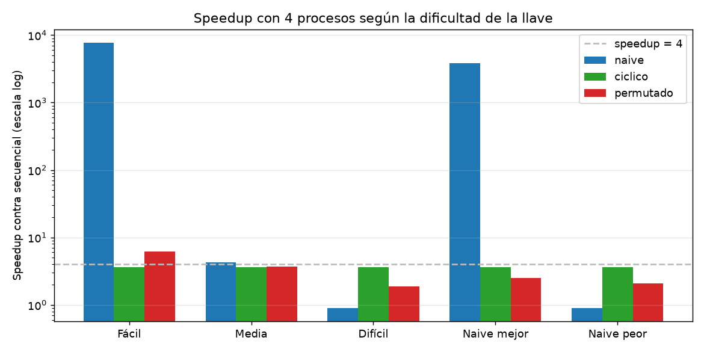
Figura 1. Speedup con 4 procesos. El naive salta de miles a menos de 1 según la llave.
El naive llega a un speedup de miles cuando la llave cae al inicio del rango de un proceso, y baja de 1 cuando cae al final, es decir, es más lento que el secuencial. El cíclico se mantiene cerca de 3.6 en toda dificultad y el permutado también se mantiene estable. El speedup alto del naive es engañoso: no refleja una mejora real del algoritmo, solo una llave afortunada.

8.2 El cíclico y el permutado escalan de forma estable
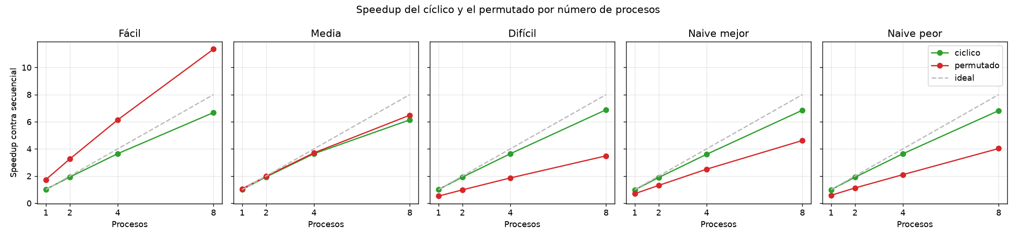
Figura 2. Speedup del cíclico y el permutado por número de procesos.
El cíclico sigue de cerca la línea ideal en todas las dificultades y llega a cerca de 6.8 con 8 procesos. El permutado escala parecido, con más variación porque cada repetición usa una semilla distinta. Lo importante es que ninguno sufre el colapso del naive.

8.3 El permutado iguala el trabajo del proceso ganador
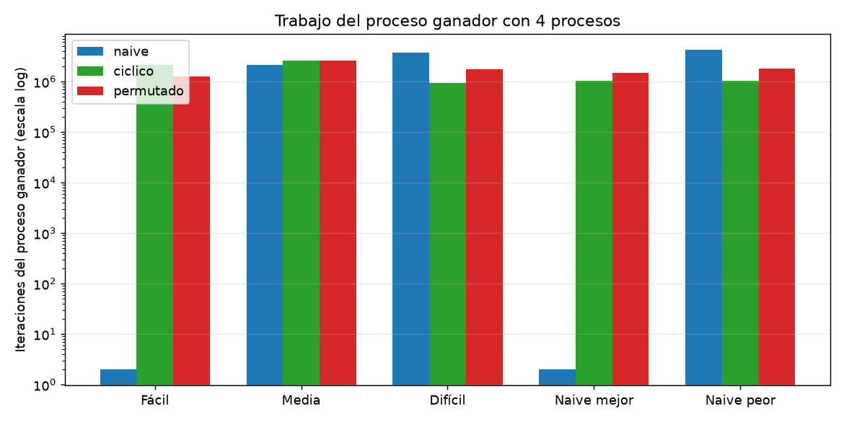
Figura 3. Iteraciones del proceso ganador con 4 procesos, escala logarítmica.
El trabajo del proceso ganador en el naive va de 2 iteraciones a más de 4 millones según la llave. En el permutado se mantiene entre 1 y 2.6 millones en todos los casos, porque el orden revuelto no depende del valor de la llave. Esta es la propiedad que lo hace preferible cuando no se sabe dónde está la llave.

8.4 La versión híbrida
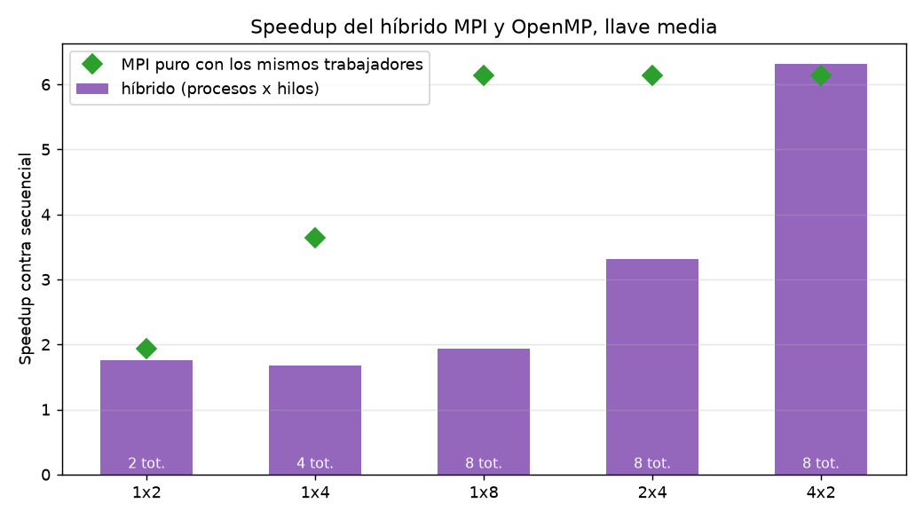
Figura 4. Speedup del híbrido comparado con MPI puro, llave media.
Procesos x hilos | Trabajadores | Tiempo (s) | Speedup
1 x 2 | 2 | 2.13 | 1.75
1 x 4 | 4 | 2.22 | 1.68
1 x 8 | 8 | 1.93 | 1.93
2 x 4 | 8 | 1.12 | 3.32
4 x 2 | 8 | 0.59 | 6.32
Agregar hilos a un solo proceso sube el speedup de 1 a cerca de 1.9, y ahí se aplana. WSL expone hilos lógicos y no los núcleos físicos, lo que limita la ganancia de OpenMP en esta máquina. El mejor resultado se obtiene cuando MPI aporta la mayor parte del paralelismo: el reparto de 4 procesos por 2 hilos iguala al MPI puro de 8 procesos.

9. Tercer acercamiento y comparación final
Pendiente, persona 3. Implementar el acercamiento de bloques dinámicos, donde los procesos piden nuevos bloques de llaves al terminar los anteriores. Agregar aquí su descripción y pseudocódigo, correrlo en la bitácora junto a los demás y escribir la tabla comparativa final que incluya los cuatro acercamientos ya medidos (naive, cíclico, permutado, híbrido) y el dinámico.

10. Conclusiones y recomendaciones
Pendiente, persona 3. Redactar las conclusiones y recomendaciones. Resumir los retos encontrados, lo aprendido y las soluciones para la paralelización con Open MPI. Apoyarse en los resultados de la sección 8: la inconsistencia del naive, la estabilidad del cíclico y el permutado, y el comportamiento de la versión híbrida.

Referencias
[1] National Institute of Standards and Technology. FIPS PUB 46-3, Data Encryption Standard (DES). 1999.
[2] Barlas, G. Multicore and GPU Programming: An Integrated Approach. Morgan Kaufmann. 2014.
[3] Open MPI Project. Documentación de MPI_Irecv, MPI_Test, MPI_Send y MPI_Wait. https://www.open-mpi.org/doc/
[4] OpenMP Architecture Review Board. OpenMP Application Programming Interface, versión 5.2. 2021.
[5] OpenSSL Project. Documentación de las funciones DES de libcrypto. https://docs.openssl.org/

Anexo 1. Catálogo de funciones y librerías
Funciones principales del proyecto:
Función | Entradas | Salidas | Descripción
des_cifrar | llave de 56 bits, datos, longitud | datos cifrados en su lugar | Cifra el arreglo en bloques de 8 bytes, modo ECB. Es encrypt del enunciado.
des_descifrar | llave, datos, longitud | datos descifrados en su lugar | Operación inversa de des_cifrar. Es decrypt del enunciado.
des_probar_llave | llave, cifrado, longitud, frase, trabajo | 1 si la frase aparece, 0 si no | Descifra una copia y busca la frase. Es tryKey del enunciado.
des_longitud_rellena | longitud | longitud con relleno | Redondea al siguiente múltiplo de 8.
leer_archivo | ruta | contenido y longitud, o NULL | Carga un archivo y valida tamaño y existencia.
busqueda_preparar | ruta, frase, bits | estructura Busqueda lista, o 0 | Valida los argumentos y carga el cifrado. La usan todos los buscadores.
mpi_preparar_busqueda | argc, argv, uso | Busqueda repartida, o 0 | Inicia MPI, el proceso 0 valida y reparte los datos con MPI_Bcast.
aviso_abrir, aviso_llego | aviso | recepción abierta, 1 o 0 | Manejan el MPI_Irecv y el MPI_Test del aviso de llave encontrada.
aviso_enviar | busqueda, llave | mensajes enviados | Avisa a los demás procesos con MPI_Send.
mpi_cerrar_busqueda | busqueda, aviso, resultado | reporte impreso | Reúne métricas, imprime el resultado y cierra MPI.
Librerías utilizadas:
Librería | Para qué se usa
OpenSSL (libcrypto) | Implementa DES. Reemplaza a rpc/des_crypt.h, que ya no viene con el sistema.
Open MPI | Reparte la búsqueda entre procesos e intercambia los mensajes.
OpenMP | Reparte el trabajo de cada proceso entre hilos en la versión híbrida.

Anexo 2. Bitácora de pruebas y speedups
La bitácora completa está en resultados/bitacora.csv, con una fila por corrida, y el resumen con promedios y speedups en resultados/resumen.csv. Las figuras de la sección 8 salen de esos datos. La evidencia de las partes B.1 y B.2 se genera con el script scripts/pruebas_guia.sh y queda en resultados/guia.txt.
Condiciones de medición: procesador Intel Core i9-13900HX, Ubuntu sobre WSL, Open MPI 5.0 y OpenSSL 3.5. Espacio escalado a 2^24, cinco repeticiones por caso. El diagrama de flujo de DES está en la página siguiente.
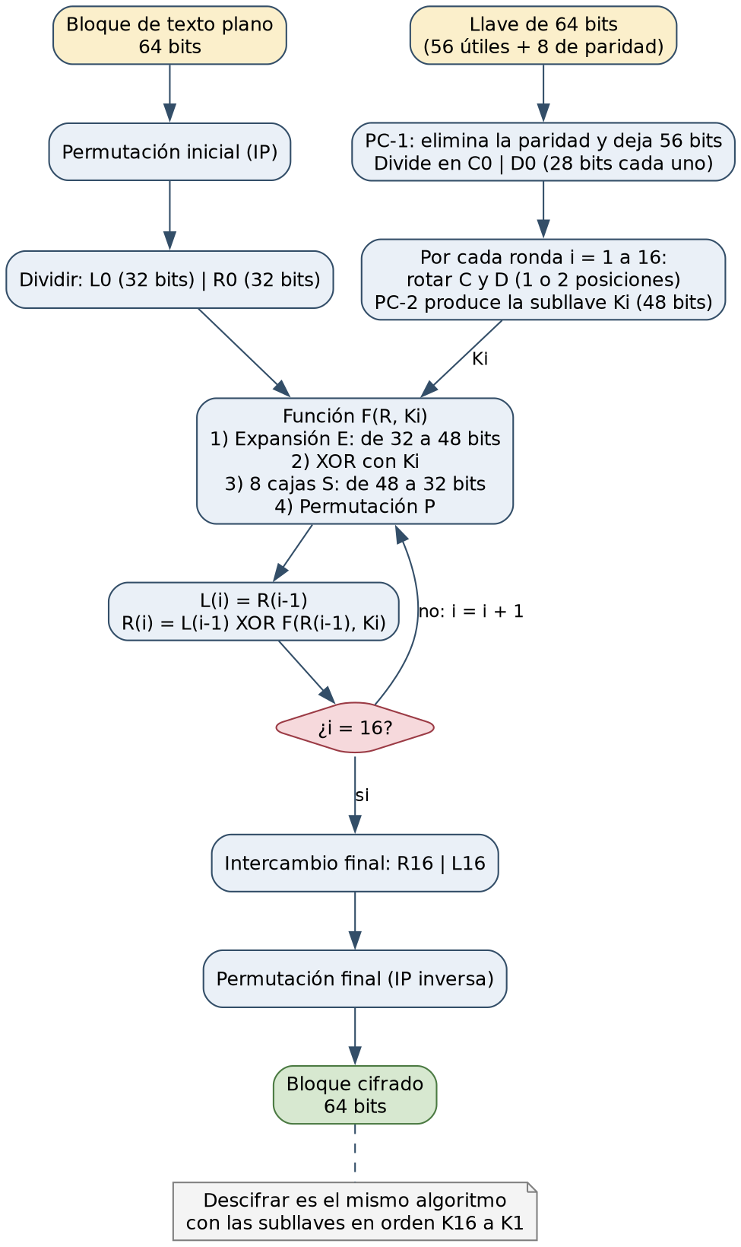
Figura 5. Diagrama de flujo del cifrado DES.
Captura de la evidencia de B.1 y B.2:
Pendiente, persona 3. Pegar aquí la captura de pantalla de la terminal al correr make y scripts/pruebas_guia.sh, como pide el Anexo 2. El contenido de esa corrida ya está en resultados/guia.txt.

